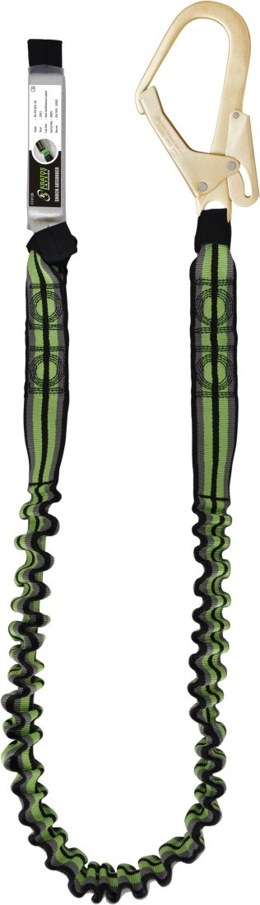

DYSTRYBUTOR
OXYLINE Sp.zo.o
ul. Piłsudskiego 23
95-200 Pabianice-Poland
Tel.: +48 42 215 10 68
Fax : +48 42 203 203 1
www.oxyline.eu
oxyline@oxyline.eu
PRODUCENT
KRATOS SAFETY
689 Chemin du Buclay,
38540 Heyrieux – FRANCE
Tel. : +33 (0)4 72 48 78 27
Fax : +33 (0)4 72 48 58 32
www.kratossafety.com
info@kratossafety.com
Długość: | 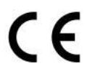 | Waga:
Po rozciągnięciu: 1.8 m  Przed rozciądnięciem : 1.4 m |  | 0.87 kg

Amortyzator bezpieczeŃstwa (taŚma 35mm) z taŚmĄ elastycznĄ, dŁ.1,8m
ze stalowym zatrzanikiem do rusztowaŃ otwarcie 55mm
KARTA KATALOGOWA FA 30 702 20
Data rew. : 18.03.2020

Materiał komponentów :
Lina : poliester
Absorber : poliester and poliamid
Zatrzaśnik: stal

- Absorber energii taśmowy o szerokości
35 mm, redukujący siłę upadku po fazie lotu do mniejszej niż 6kN.
- Taśma poliestrowa o szerokości 44 mm
- Pętle chronione przez odporne na ścieranie taśmy.

Zatrzaśnik : Stalowy zatrzaśnik hak bi-otwieralny otwarcie 55 mm, ref. FA5020755

Spełnia : EN355 : 2002 i testowane zgodnie z VG11 - 89/686/CEE
KOD HS
56090090
WYMIARY KARTONU / SZTUKI
80 x 40 x 24 / 20
CERTYFIKAT AET N°4332 I1 E3
Satra Technology Centre, N°0321
Wyndham Way, Telford Way, Kettering
Northamptonshire, NN16 8SD, United Kingdom
ARTYKUŁ 11 GB07/73551
SGS United Kingdom Ltd., N°0120
Unit 202B, Worle Parkway,
Weston-super-Mare, BS22 6WA, United Kingdom

